Das Netzwerk wird ausgebaut
B&R eröffnet neue Tochtergesellschaft in Singapur
B&R hat in Singapur seine 25. Tochtergesellschaft gegründet. Das Team von Geschäftsführer Mark Meng betreut von dem strategisch günstig gelegenen Büro aus ganz Südostasien.
"Wir haben in den vergangenen Jahren ein starkes Netzwerk an Partnern in der Region aufgebaut und sind in den Zielmärkten gut positioniert. Daher haben wir uns entschlossen, den nächsten Schritt zu gehen", sagt Meng, der bei B&R bereits seit einigen Jahren für die Region Südostasien verantwortlich zeichnet. B&R Singapur wird neben dem Stadtstaat selbst auch Kunden in den umliegenden Ländern betreuen. Das Hauptaugenmerk liegt dabei auf Malaisia, Thailand und Indonesien. Die Maschinenbaubranche in diesen Ländern wächst und die Unternehmen versuchen zunehmend, auch auf dem Weltmarkt Fuß zu fassen.
Immer nah am Kunden
B&R Singapur beginnt seine Arbeit mit einem vollständigen Team aus Verkaufs-, Applikations- und Supportingenieuren. "Unsere Kunden und Partner werden von unserem starken lokalen Support-Team profitieren", sagt Meng. Unsere integrierte Automatisierungstechnik, die durchgängig skalierbar ist, wird unseren Kunden helfen, ihre Geschäftsziele zu erreichen und im globalen Wettbewerb zu bestehen."

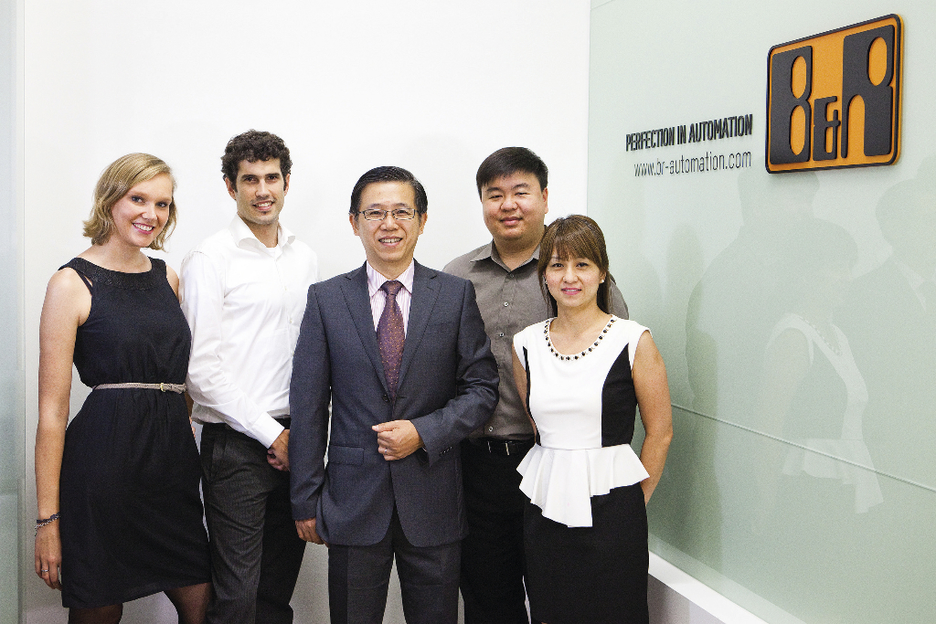
Das Team von B&R Singapur betreut die Region Südostasien (von links): Janina Kazmaier, Daniel Sanchez-Munoz, Geschäftsführer Mark Meng, Weishun Goh und Grace Toh.
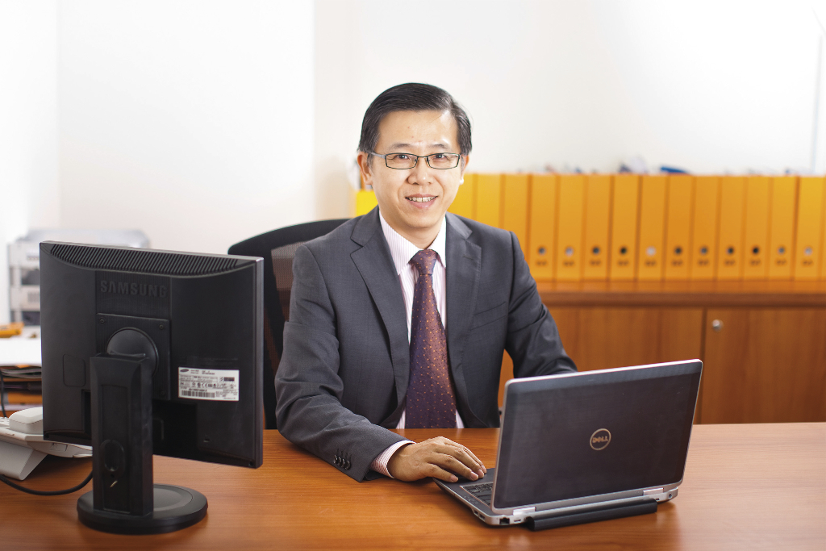
Geschäftsführer Mark Meng leitet die 25. Tochtergesellschaft von B&R in Singapur.

Über B&R
B&R, eine Division des ABB-Konzerns, ist ein weltweit führendes Unternehmen der industriellen Automatisierung mit Hauptsitz in Österreich. Als Branchenführer kombiniert B&R modernste Technologien mit fortschrittlichem Engineering. B&R bietet Kunden aus den unterschiedlichsten Branchen perfekte Gesamtlösungen in den Bereichen Maschinen- und Fabrikautomatisierung, Antriebs- und Steuerungstechnik, Visualisierung und integrierte Sicherheitstechnik. Lösungen für die Kommunikation im Industrial IoT - allen voran OPC UA, POWERLINK und der offene Standard openSAFETY - runden das Leistungsportfolio von B&R ab. Die Software-Entwicklungsumgebung Automation Studio ist wegweisend für zukunftsorientiertes Engineering. Mit innovativen Lösungen setzt B&R neue Standards in der Automatisierungswelt, hilft Prozesse zu vereinfachen und übertrifft Kundenerwartungen.
Weitere Informationen finden Sie unter www.br-automation.com

